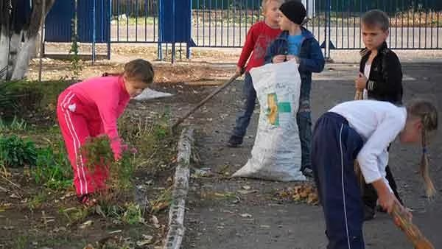

Рабочая тетрадь по технологии (обслуживающий труд), предназначена для учащихся 5-6 классов имеющих умеренную умственную отсталость.
Целю рабочей тетради по предмету «технология» обслуживающий труд, является: способствовать повышению эффективности обучения для учащихся с ОВЗ.
Рабочая тетрадь по обслуживающему труду содержит рисунки, схемы, контрольные вопросы и проверочные задания, дающие возможность учащимся закрепить пройденный на уроках труда теоретический материал и общеучебные навыки. Выполнение учащимися заданий в тетради позволяет учителю наблюдать и анализировать возможности овладения каждым учеником простейшими знаниями и умениями, полученными на уроках технологии ( обслуживающий труд).
Задания, сгруппированные в тетради по разделам ( «Уход за одеждой и обувью», «Уборка помещений», «Уход за комнатными растениями», «Работа на приусадебной территории »), задания в тетради предназначены для разновозрастных групп учащихся. Учитель может давать одно и то же задание несколько раз для повторения или лучшего закрепления и дифференцированного подхода к учащимся тематического материала.
ЛИТЕРАТУРА
1. Воронкова В.В. Воспитание и обучение детей вспомогательной школы. М., Педагогика, 1994.
2. Дульнев Г.М. Основы трудового обучения во вспомогательной школе- М.: Просвещение, 1969.
3. Ковалева Методика обучения труду во вспомогательной школе. М., Педагогика, 1995.
4. Крылов А.М. Учет индивидуальных особенностей учащихся в организации инструктажа на уроках трудового обучения во вспомогательной школе. //Дефектология. - 1993. - №5.
5.. Мирский С.Л. Методика профессионально-трудового обучения во вспомогательной школе. М., Просвещение, 1988.

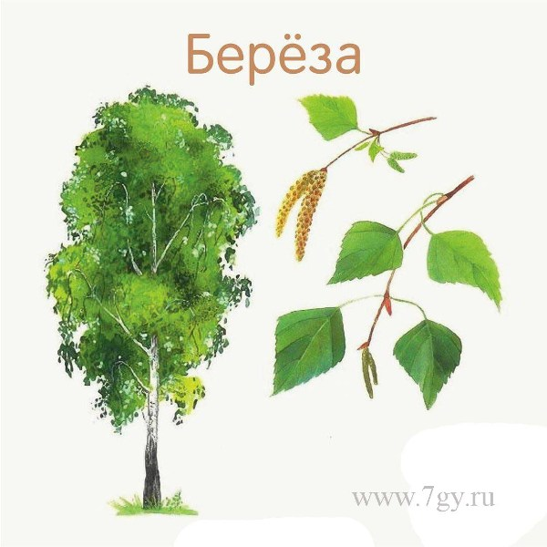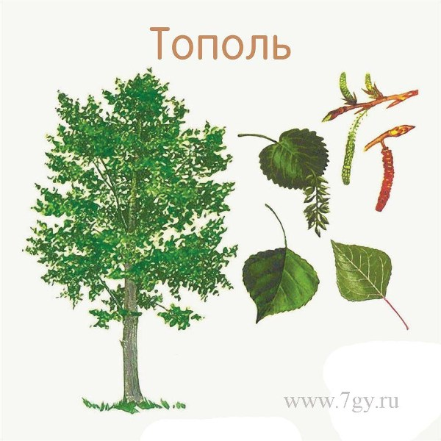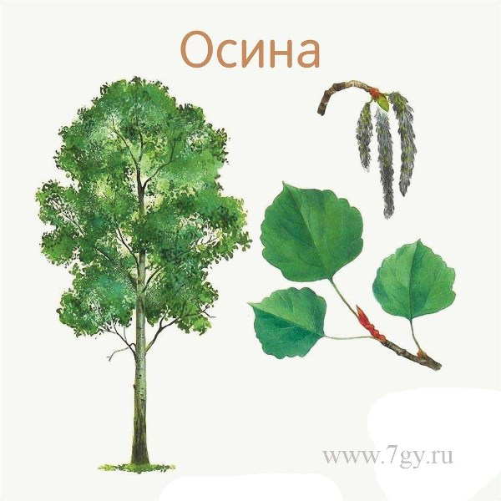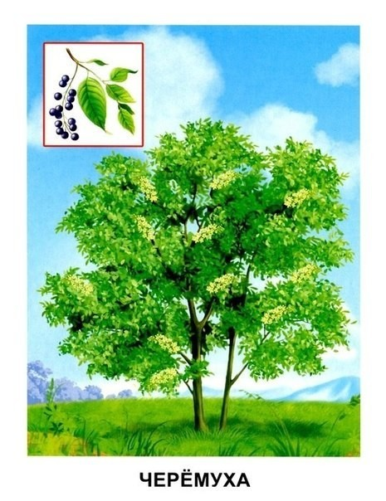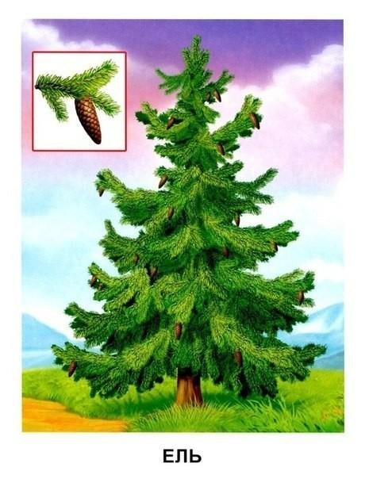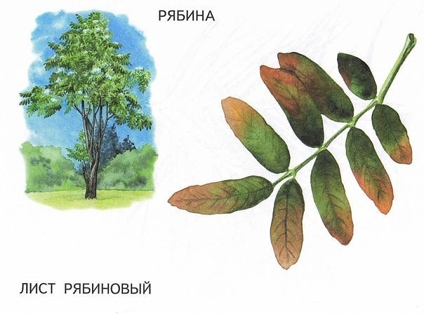

Напиши, где растут эти деревья?
. .
. .
. .
. .
. .

ТЕМА: САДОВЫЕ РАБОТЫ НА ПРИУСАДЕБНОЙ ТЕРРИТОРИИ.
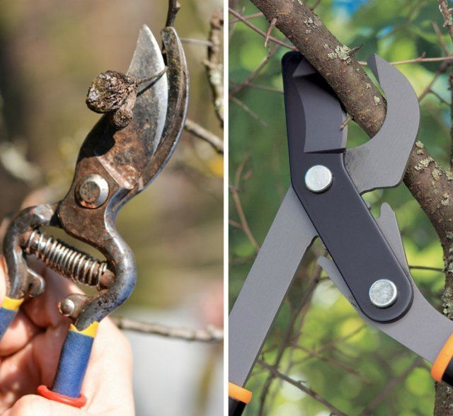

Обрезка плодовых деревьев осенью
Осенью в саду проводят санитарную обрезку. Она заключается в удалении с деревьев всех слабых и скрещивающихся побегов, а также сломанных и подсохших ветвей. Это нужно делать потому, что на таких ветках вполне могут прятаться вредители или возбудители болезней.
Яблони, груши, сливы и другие плодовые деревья очень удобно обрезать именно осенью, после сбора плодов. Обычно обрезать деревья можно до первых заморозков. В ноябре уже не стоит тревожить растения: для этого уже достаточно холодно.
Чтобы все сделать правильно, внимательно осмотрите деревья, убедитесь, что ветви каждого растут правильно и не создают преград друг другу. Все, что мешает, нужно удалить. Сформировать крону дерева можно при помощи секатора (срезает ветки диаметром до 26 мм) и сучкореза (срезает ветви диаметром до 40 мм).

Удаление волчков на деревьях при осенней обрезке
Волчки – это сильные, жирующие побеги с большими листьями и слаборазвитыми почками. Чаще всего они образуются на старых скелетных ветвях. Обычно волчки вырастают из спящих почек, начиная активно развиваться. Чем же так опасны волчки? Они отбирают у дерева силу, загущают его крону, и на них никогда не завязываются плоды.
Волчки вырастают на молодой плодовой культуре после того, как дерево было повреждено. Например, вы срезали большую ветку или она надломилась сама. У старых плодовых деревьев жирующие побеги могут появиться после обрезки.

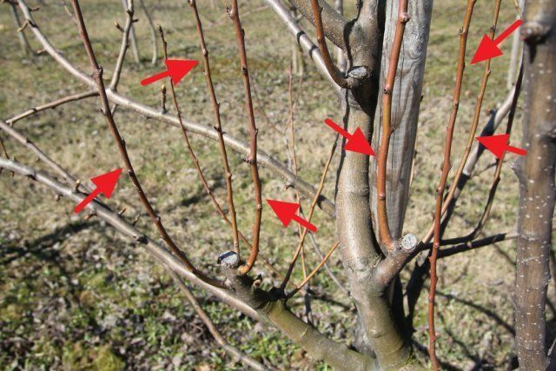

Защита коры плодовых деревьев от солнечных ожогов и морозобоин
Резкие перепады температуры при смене погоды часто приводят к тому, что на коре плодовых деревьев возникают трещины (морозобоины). Разломы эти довольно глубокие и наносят растениям существенный вред. Кроме того, трещины могут возникать под действием активного солнца (солнечные ожоги), сильного ветра или ночных холодов. Также причиной появления трещин на коре могут стать вредители плодовых культур.
Чтобы защитить деревья, осенью стволы следует покрывать побелкой или специальным защитным волокном. Это нужно для того, чтобы оградить ствол от прямых солнечных лучей. Побелку можно приготовить самостоятельно. Для этого разведите в 10 л воды 2,5 кг извести, 0,5 кг медного купороса для дезинфекции и 0,1 кг столярного клея для более прочного "сцепления" с корой.

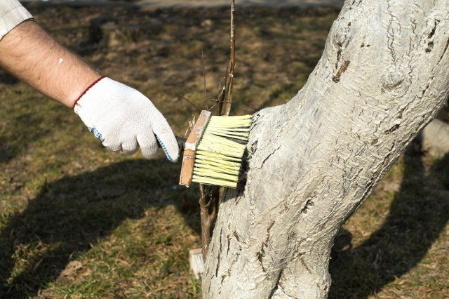

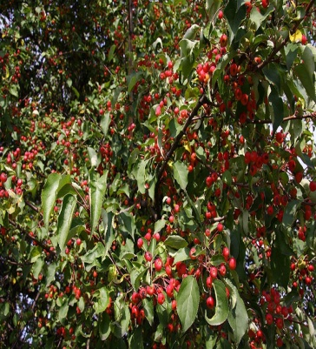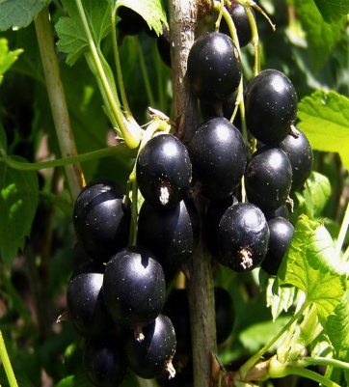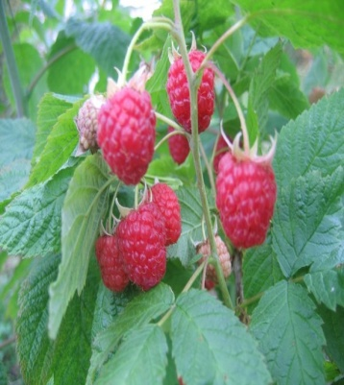
Напишите какие плодово- ягодные деревья, кустарники вы, видите на картинках?
. .
. .
. .
Нарисуйте плодово-ягодные деревья, кустарники растущие в вашем саду.

Уборка приусадебной территории.
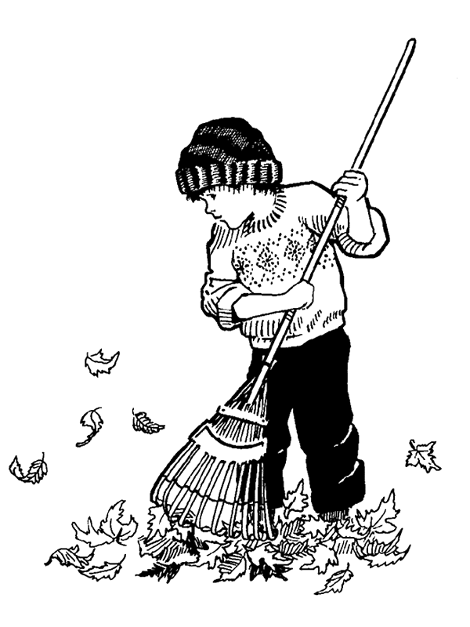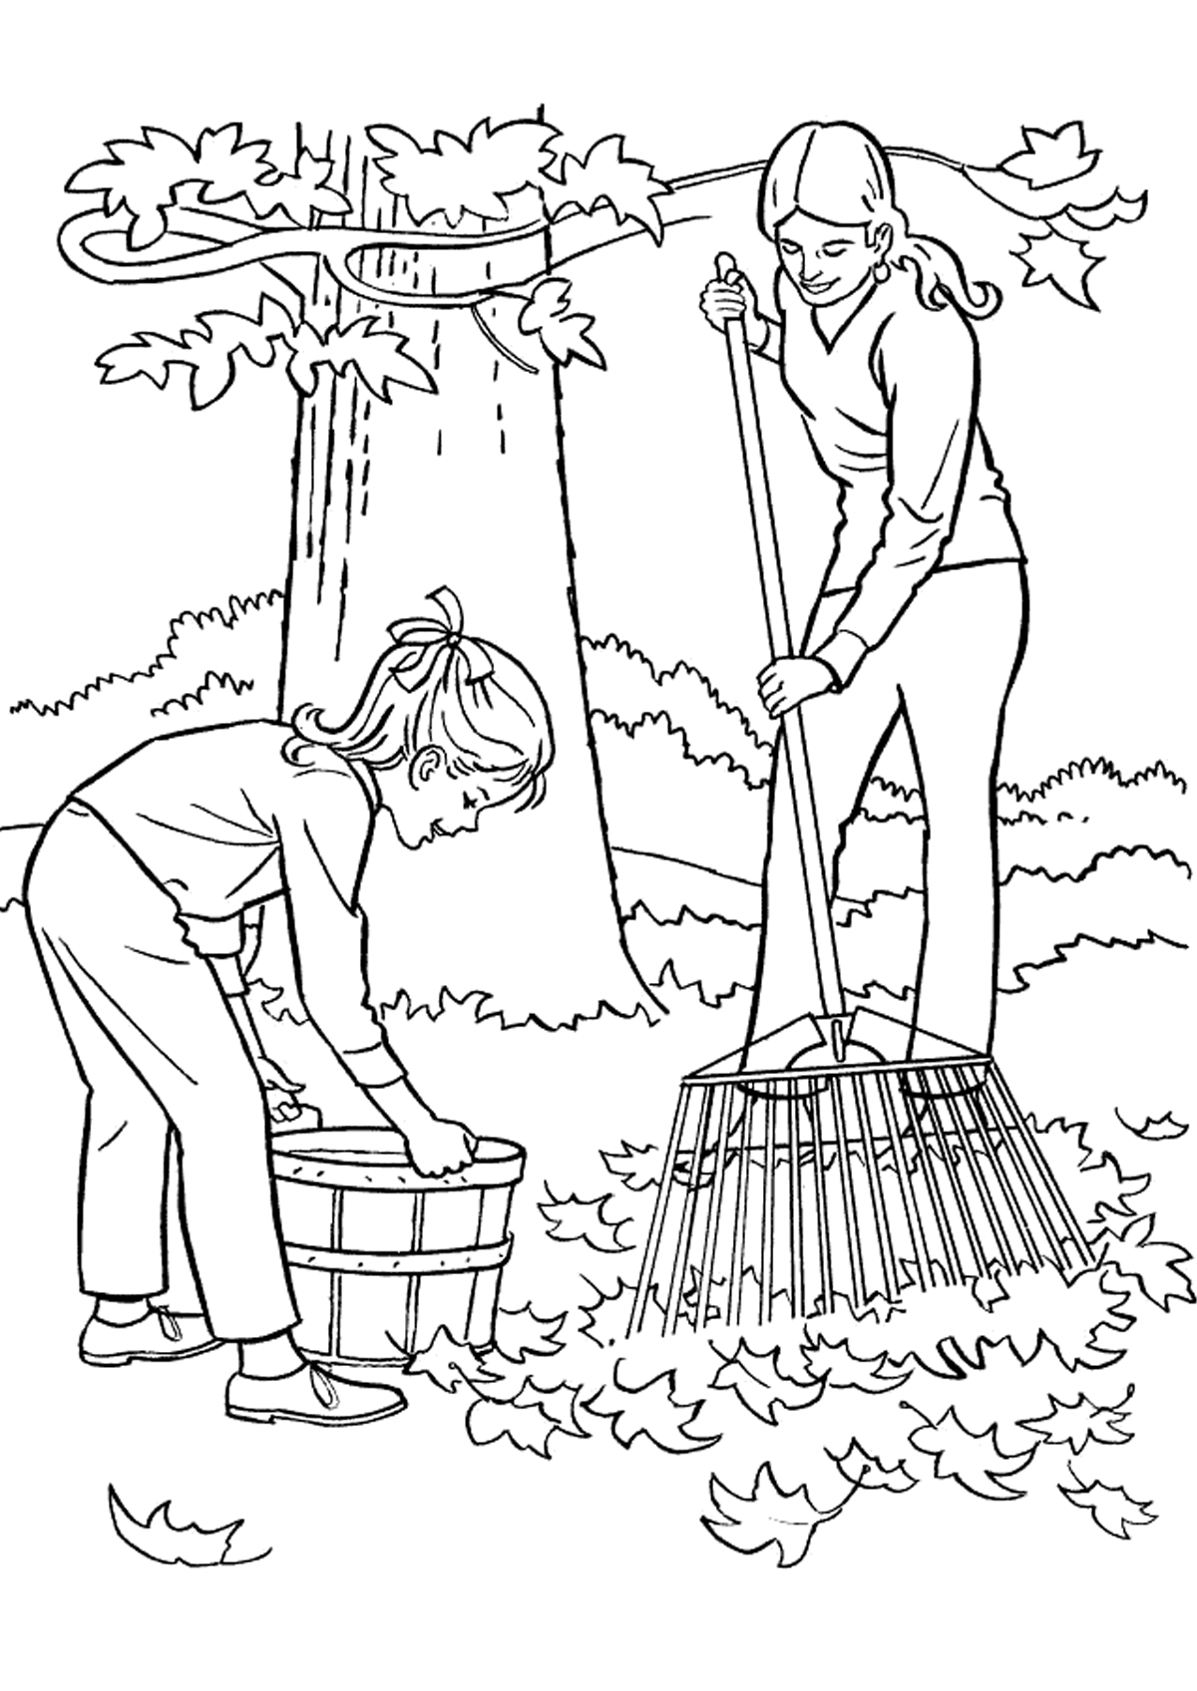
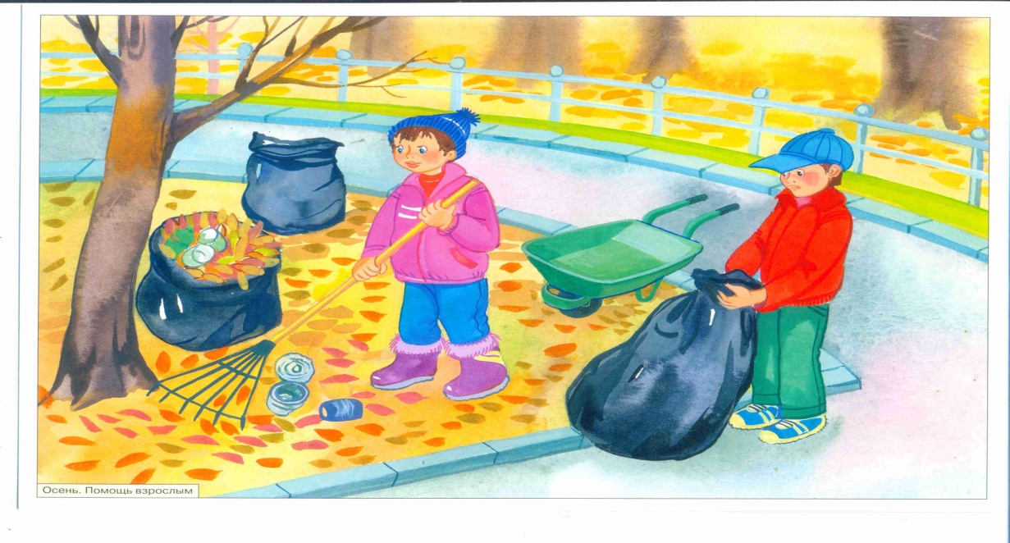
Напишите, какие орудия труда нужны для уборки территории в осеннее время года.
1. 2 . .
3. 4 . .
Напиши алгоритм правил техники безопасности при работе с инвентарём на приусадебной территории в осеннее время года.
. .
. .
. .
. .
Проверочная работа.
Какой инвентарь нужен для вывоза природного мусора? |  | Грабли, мусорные пакеты, тачка, грабли.
Какой инвентарь нужен для уборки листвы под кустарниками? |  | Метла ,лопата, тачка, грабли, мусорные пакеты.
Какие виды мусора вы, знаете?
Для вскапывания клумб нужен какой инвентарь? |  | Метла ,штыковая лопата, грабли, мусорные пакеты, тачка
При уборке старых веток ,какой используется инвентарь? |  | Грабли, лопата, метла, секатор, пила, тачка.

Выбери какую одежду ты оденешь для работы на приусадебной территории:

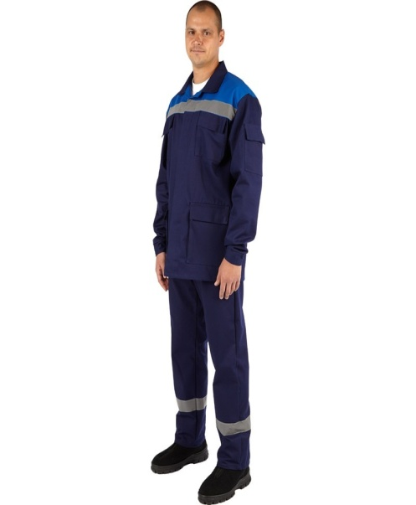

ТЕМА: УБОРКА ПОМЕЩЕНИЙ.
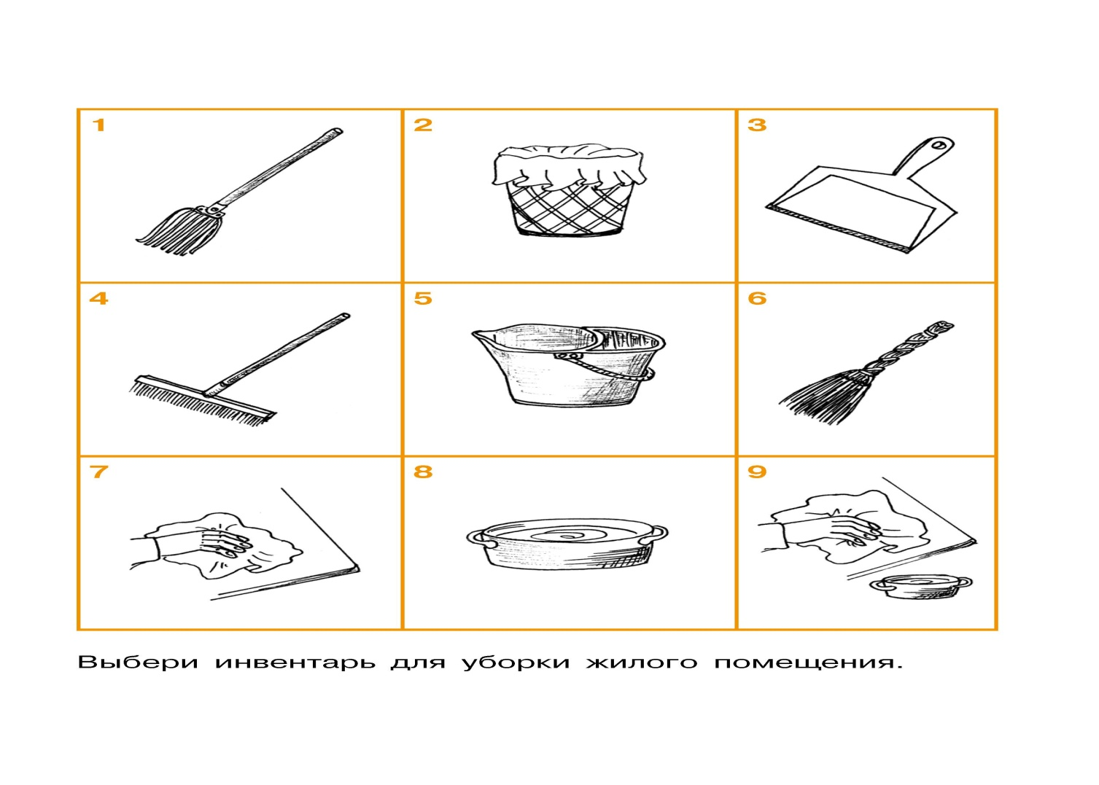ЭТО НУЖНО ЗНАТЬ:
РЕЖИМ УБОРКИ ПОМЕЩЕНИЙ ЗАВИСИТ ОТ ТОГО,СКОЛЬКО ЛЮДЕЙ БЫВАЕТ В КАЖДОМ ПОМЕЩЕНИИ.
Напиши помещения в школе:
.
.
.
.

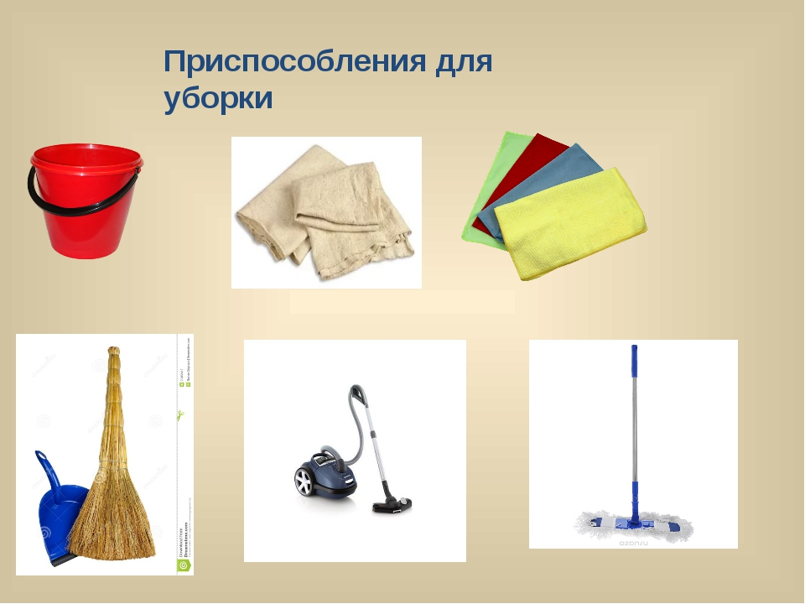

Напишите приспособления для уборки:
. .
. .
.
УБОРОЧНЫЙ ИНВЕНТАРЬ ДЛЯ ПОЛА И СТЕН РАЗНЫЙ,ВЕСЬ ИНВЕНТАРЬ ПОМЕЧАЮТ(МАРКЕРУЮТ) РАЗНЫМИ ЦВЕТАМИ ЧТОБЫ НЕ ПУТАТЬ,
ЖЕЛТЫЙ_-ВНУТРЕННИЕ ПОВЕРХНОСТИ ПОМЕЩЕНИЙ.
КРАСНЫЙ- САМЫЕ ГРЯЗНЫЕ МЕСТА,

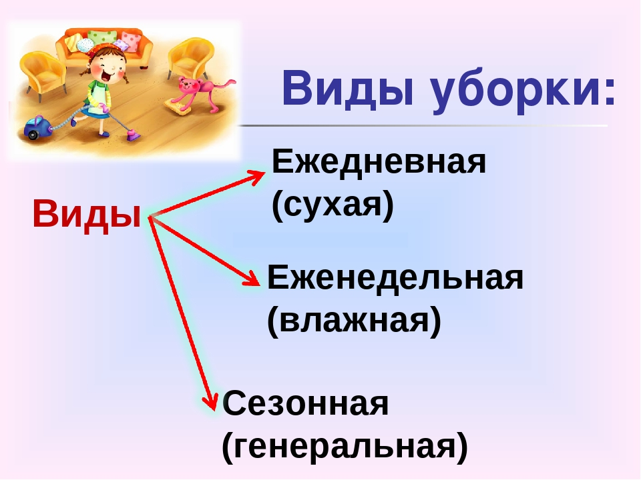
ПРОВЕРОЧНАЯ РАБОТА.
Какой уборочный инвентарь вы, используете для мытья полов? |  | Щётка, совок, швабра, тряпка, ведро, мешок для мусора.
Для чего предназначены резиновые перчатки? |  | Мытья пола, для чистки кафельной плитки пола.
Каким уборочным инвентарём убирают крупный мусор? |  | Швабра, ведро ,савок, тряпка, веник.
Какой водой надо мыть пол?
Каким уборочным инвентарем моют плинтуса? |  | Швабра ,ведро, щётка, тряпка, веник.
Запиши алгоритм мытья полов:
1.Выбери инвентарь( ).
2.Налей ведро( ).
3.Приготовь ( ).
4.Намочи ( ).
5.Убери крупный( ).
6.Возьми щётку и вымой ( ).
7. Возьми промой тряпку в ( ).
8.Направляющими движениями вымой( ).
9.Часто отжимай( ).
10.После мытья ( ).
11.Убери ( ).

ТЕМА: УХОД ОДЕЖДОЙ И ОБУВЬЮ.
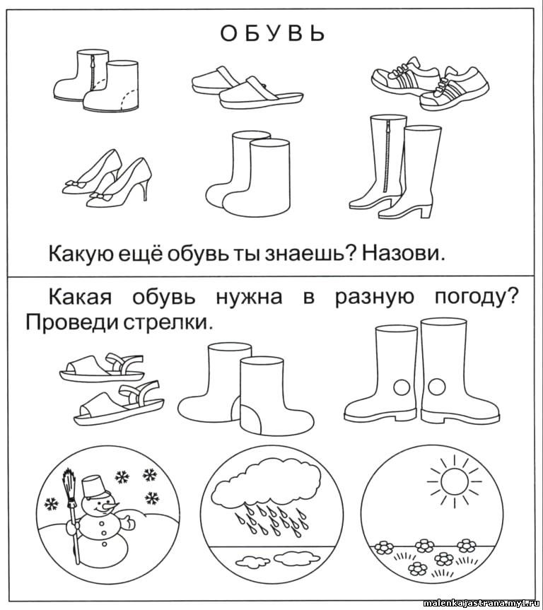

ТЕМА: ПРИСПОСОБЛЕНИЯ ДЛЯ УХОДА ЗА ОБУВЬЮ.
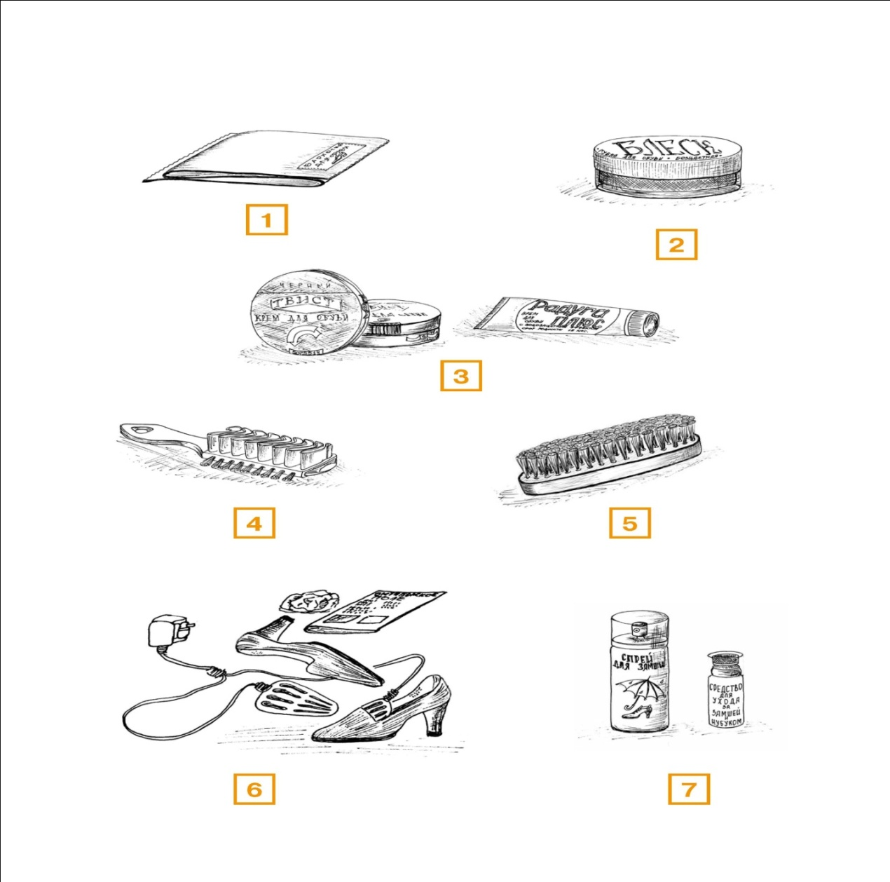
Напиши приспособления для ухода за обувью по номерам.
- .2. .
3. .4 .
5. .6 .
7. .
слова для справок: бархотка, блеск, крем, газета, щётка для обуви, электросушилка для обуви.

ТЕМА: ОДЕЖДА. 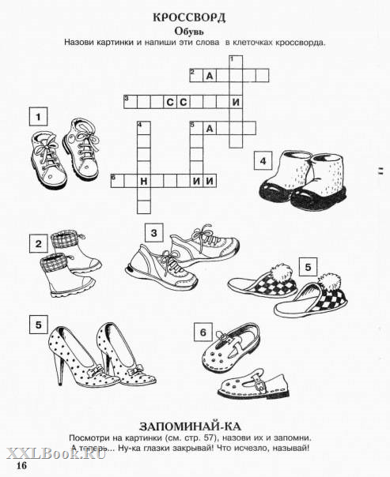

НАПИШИ В КАКОЙ СЕЗОН МОЖНО ОДЕТЬ ЭТУ ОДЕЖДУ?
- .
- .

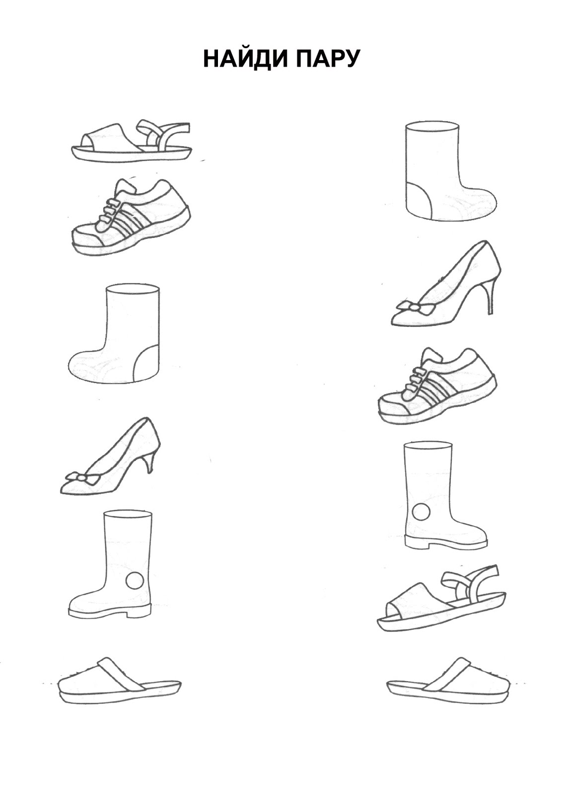
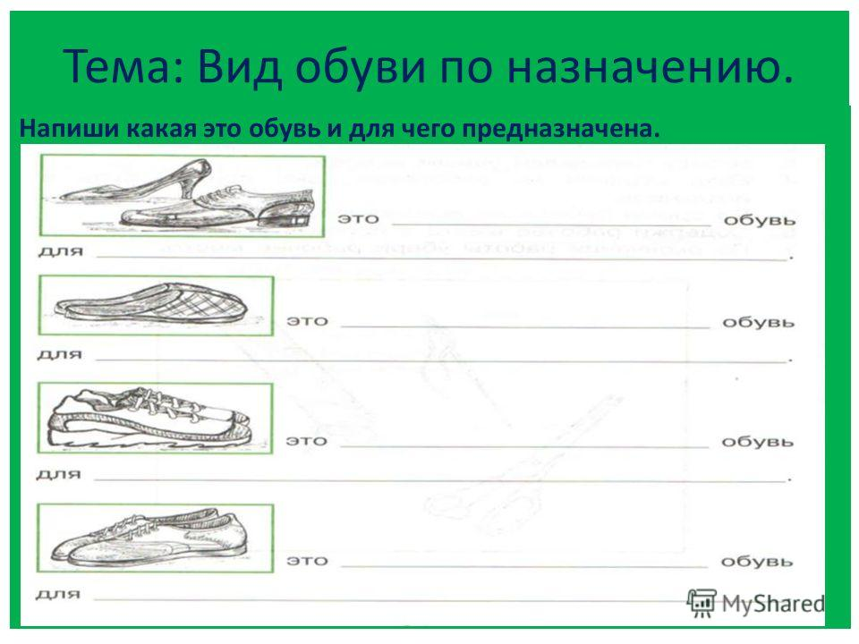
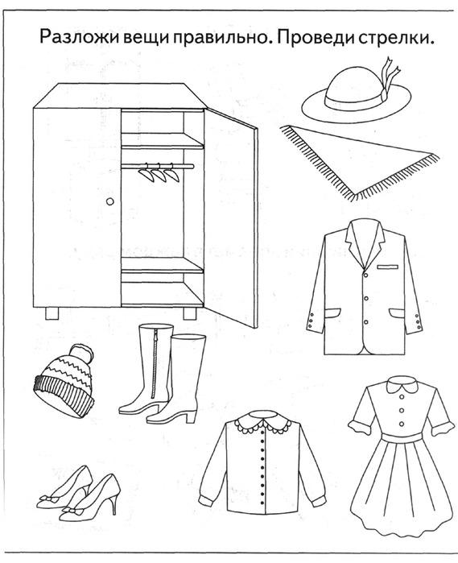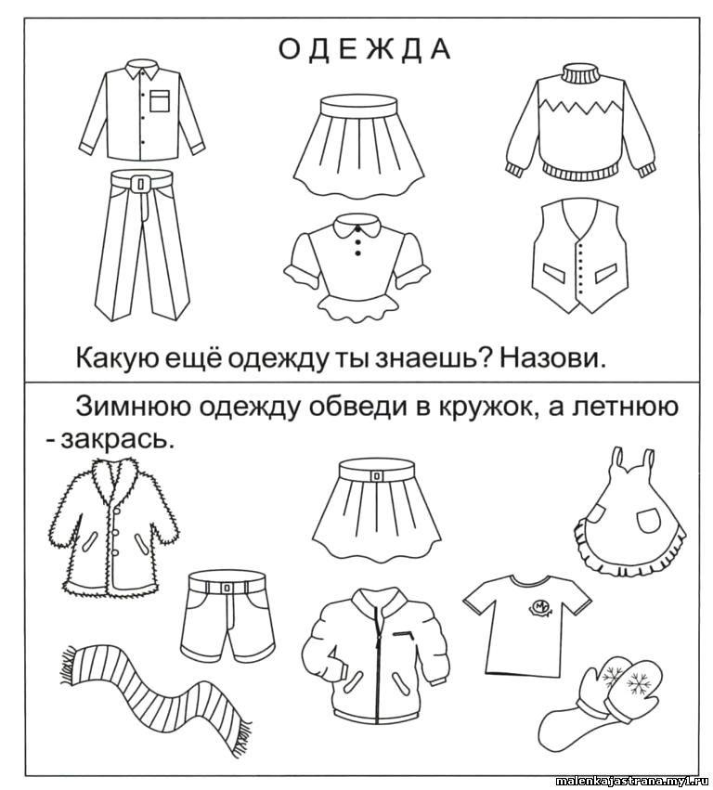

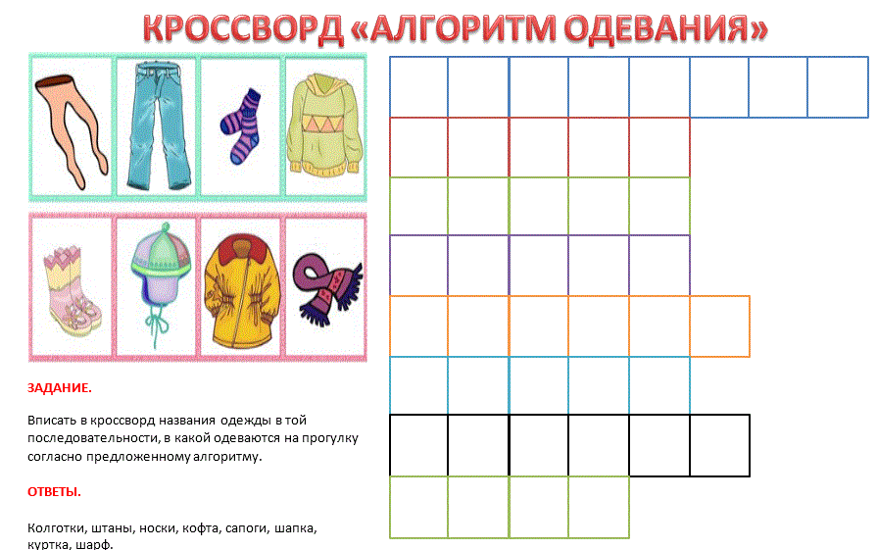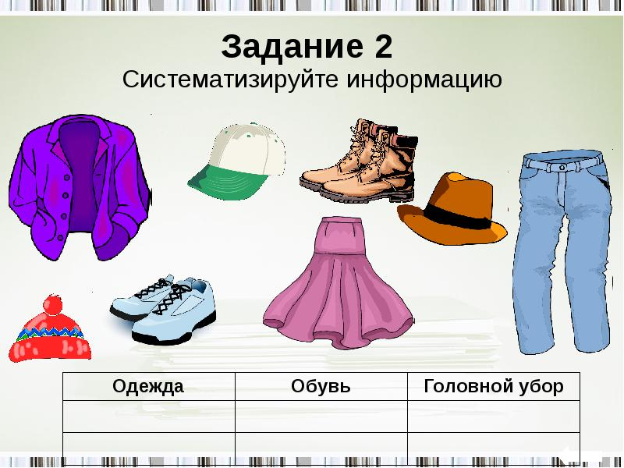
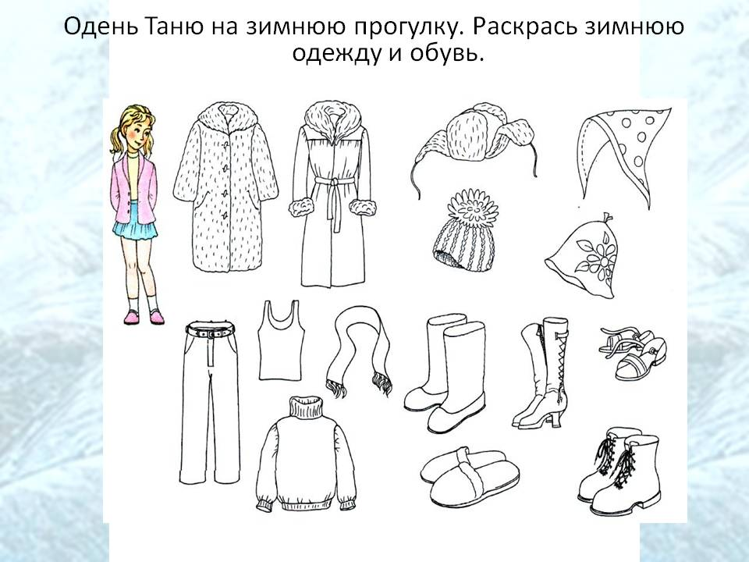
Цифрами укажи что будешь одевать по очереди Тане на зимнюю прогулку
ТЕМА: РУЧНАЯ СТИРКА.
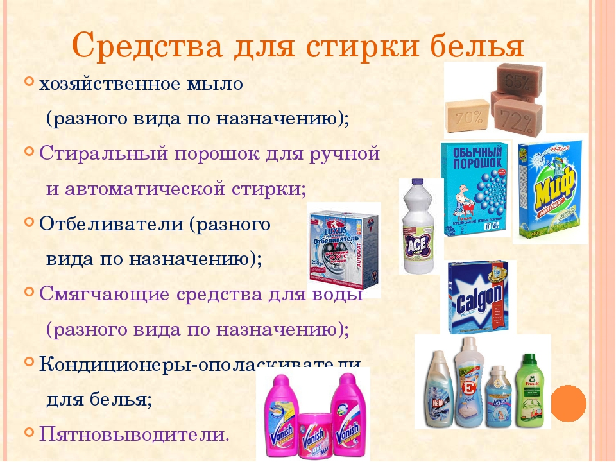


Отметь кружком приспособления для ручной стирки.
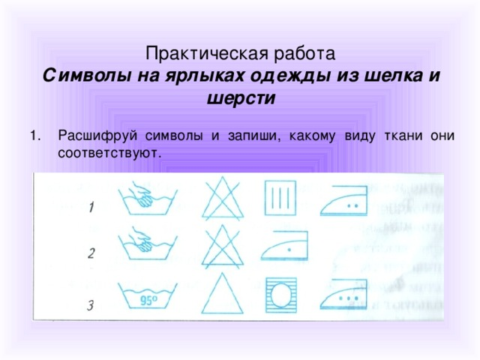
. .
. .

СОСТАВЬ АЛГОРИТМ РУЧНОЙ СТИРКИ БЕЛЬЯ.
1.ПРИГОТОВЬ .
2. НАЛЕЙ .
3. ПРИГОТОВЬ для стирки белья .
4.РАССОРТИРУЙ .
5. СТИРАЙ СНОЧАЛО .
6. ПРОПОЛОСКАЙ .
7.ОТОЖМИ .
8. ВЫВЕРНИ БЕЛЬЕ НА .
9.ПОВЕШАЙ .
10.ЗАКРЕПИ .

Тема: Ремонт одежды.
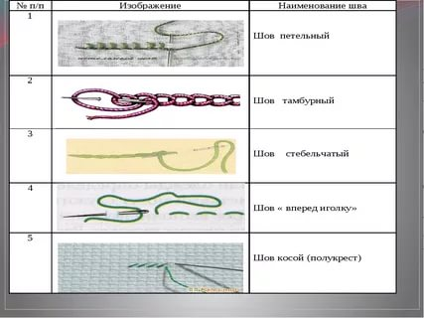
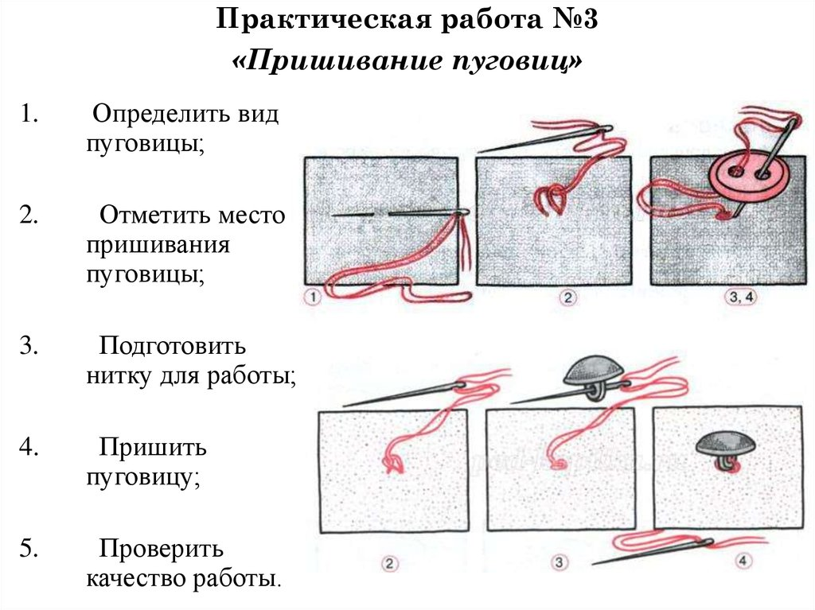

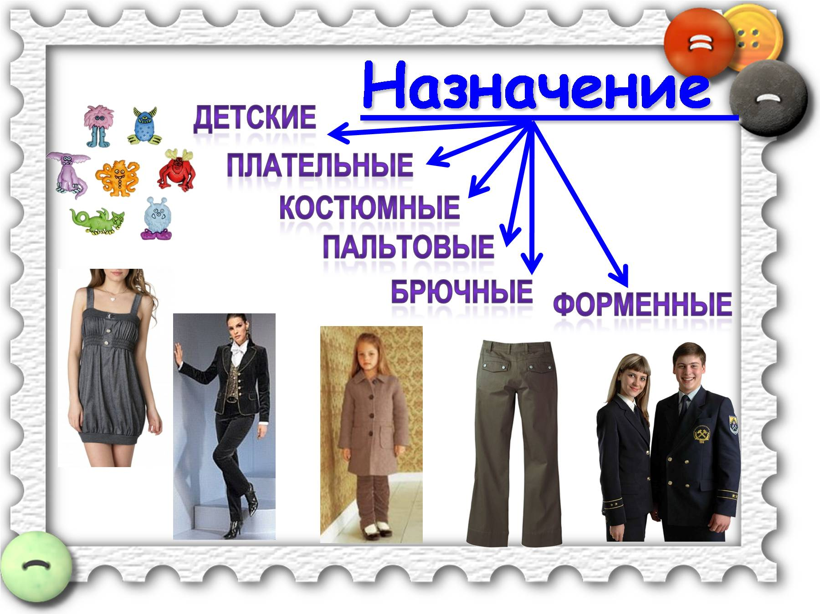

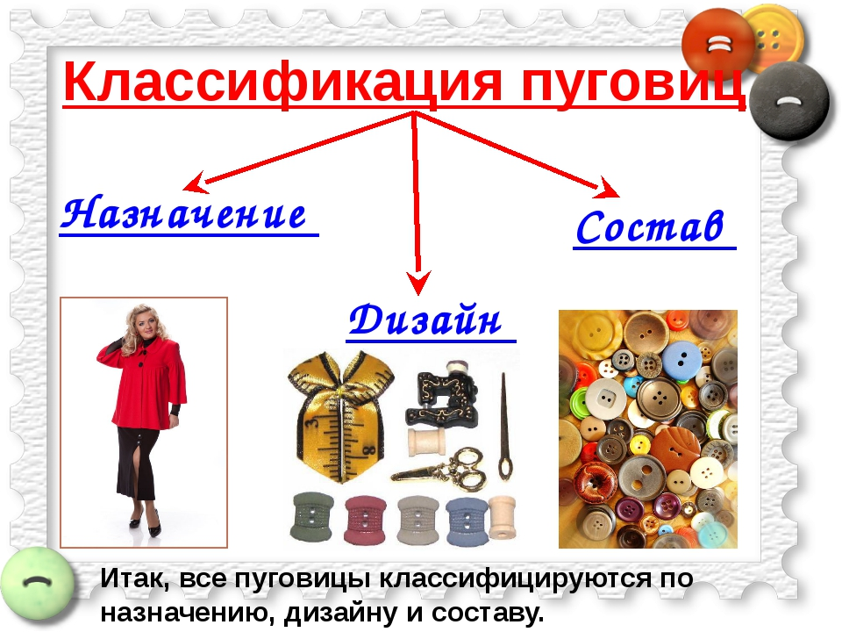

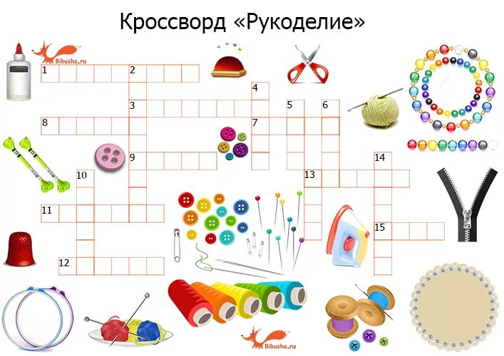


ТЕМА: Дворник в зимнее время года . 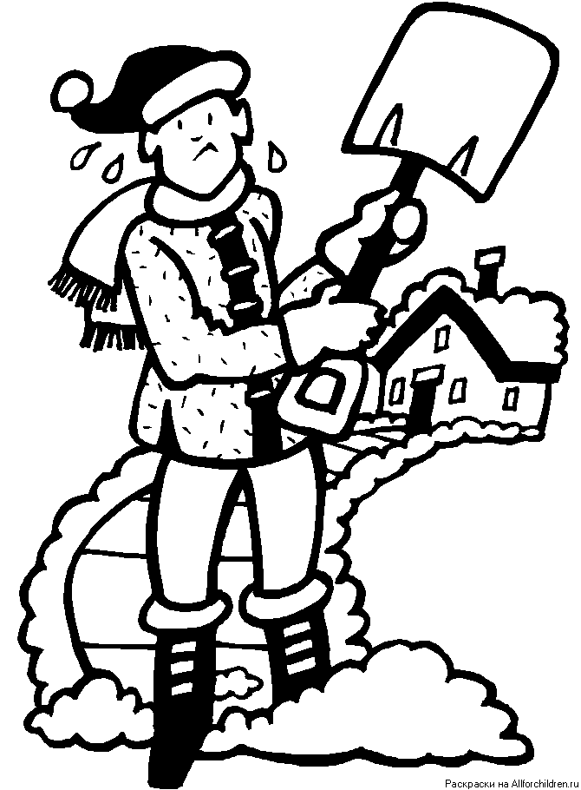
Напиши инвентарь, дворника в зимнее время года.
1 ..
2 .
3 .
4 .
5 .
6 .
Виды работ дворника в зимнее время года.
1 Подметание …… . 2. 2.Убо…. снега лопа ……
3 .
4 .
5 .
6 .
Напиши алгоритм выхода и захода в школу для работы на приусадебной территории.
1 .
2 .
3 .
4 .
5 .
6 .
7 .
8 .

Напиши орудия труда дворника, какие изображены на картинке?
1 .
2 .
3 .

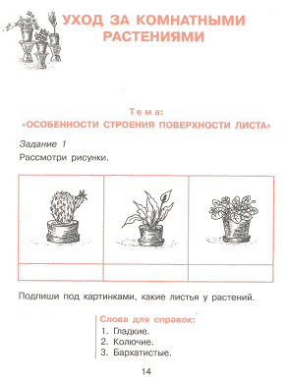
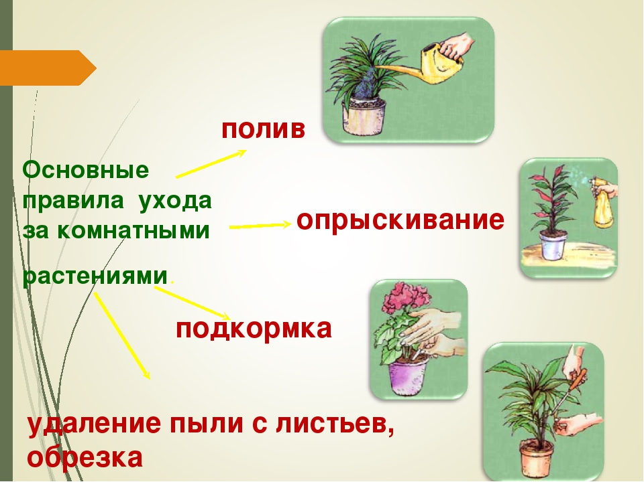
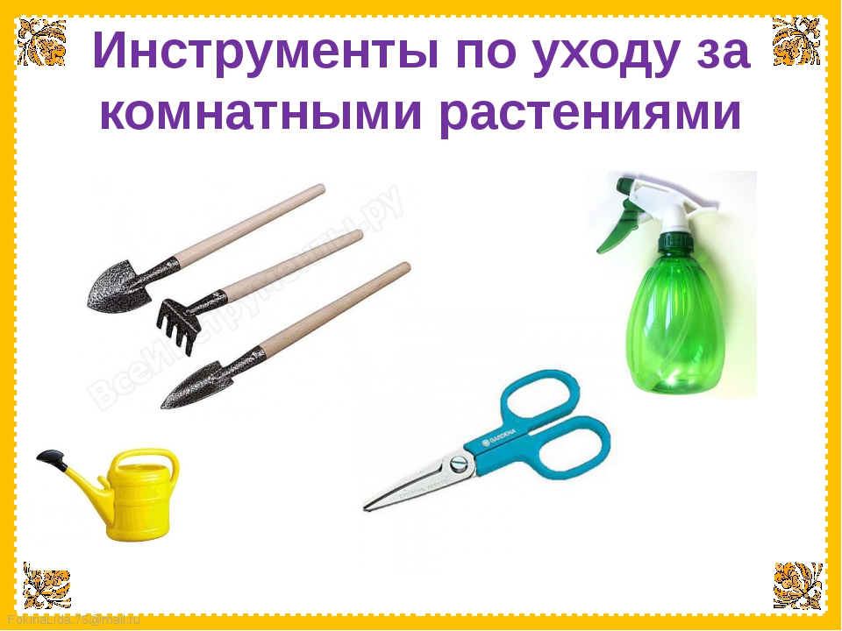
Запиши инструменты для ухода за комнатными растениями используя картинку.
. .
. .

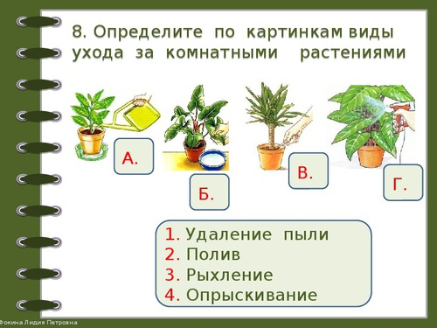
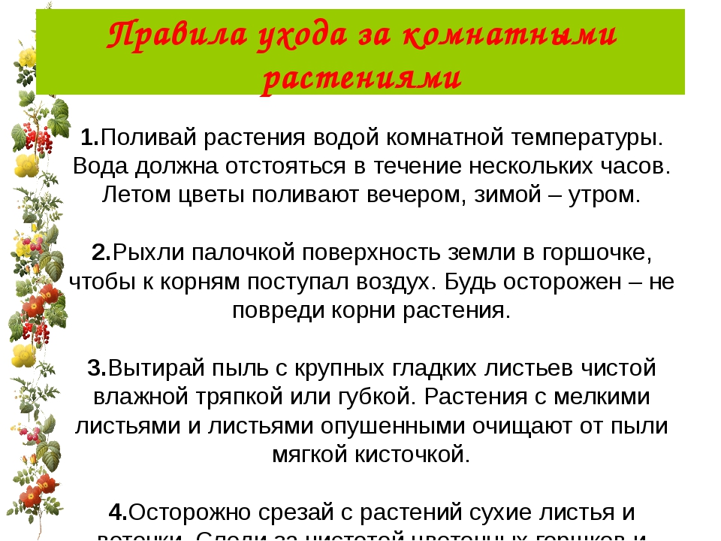

1.Отметь кружком инвентарь для ухода за комнатными растениями.

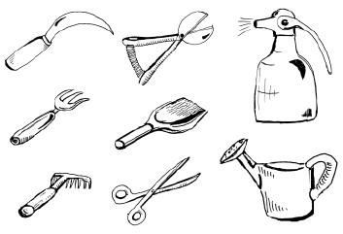
1.Разгадай кроссворд с помощью картинок .
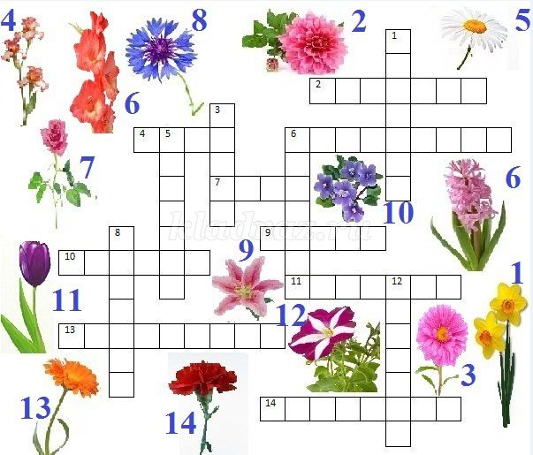
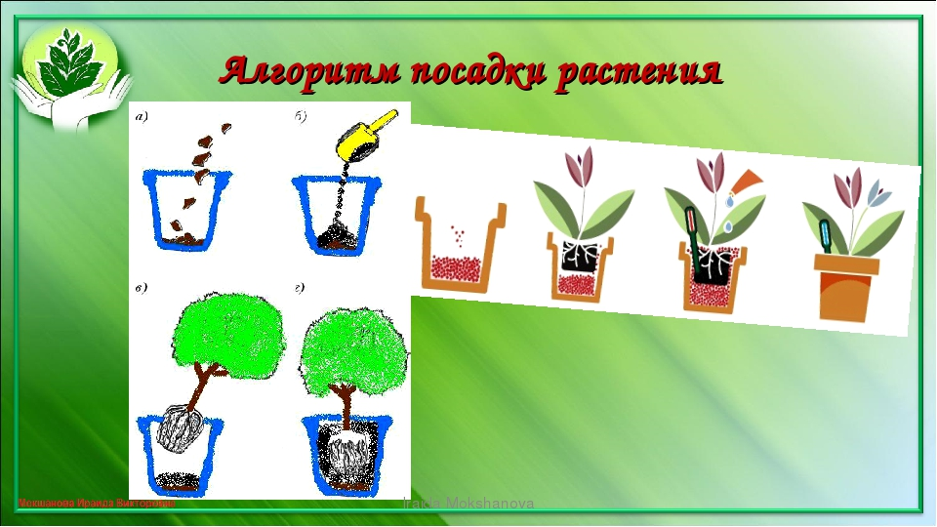

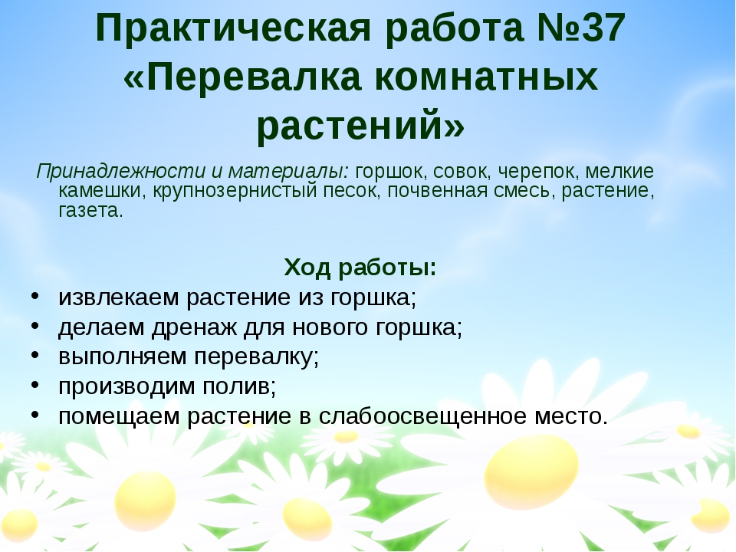
ПРИ УХОДЕ ЗА ДОМАШНИМИ РАСТЕНИЯМИ ВАЖНО СОЗДАТЬ УСЛОВИЯ ДЛЯ РОСТА И РАЗВИТИЯ РАСТЕНИЯ.

ТЕМА: КУХНЯ , СТОЛОВАЯ.
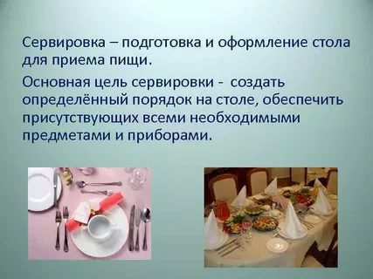

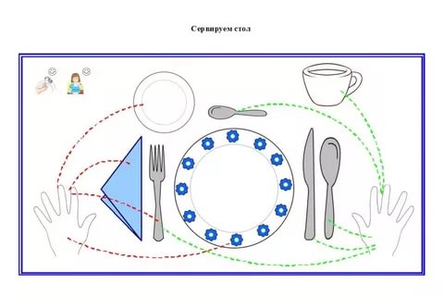

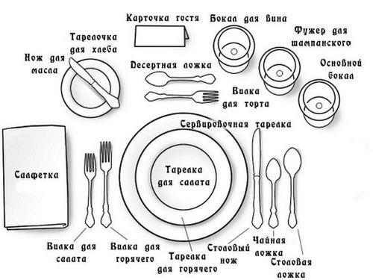
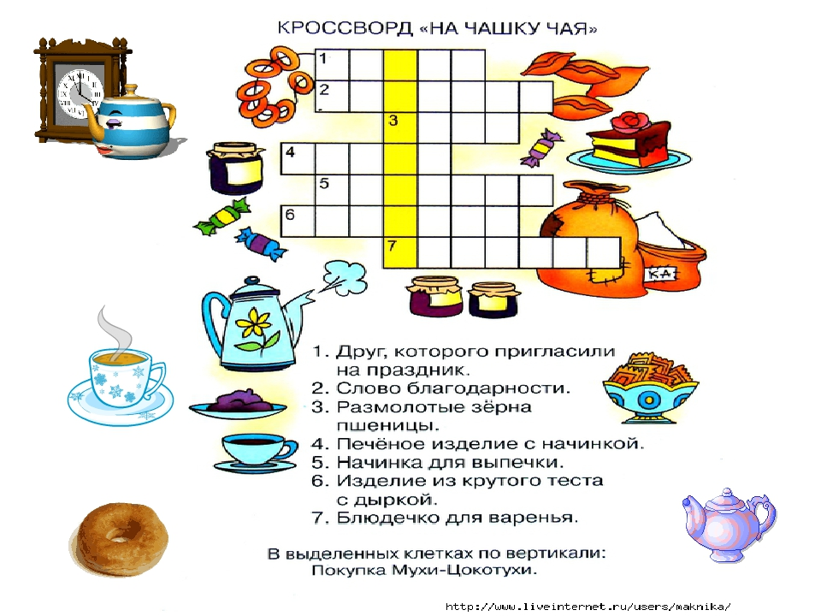
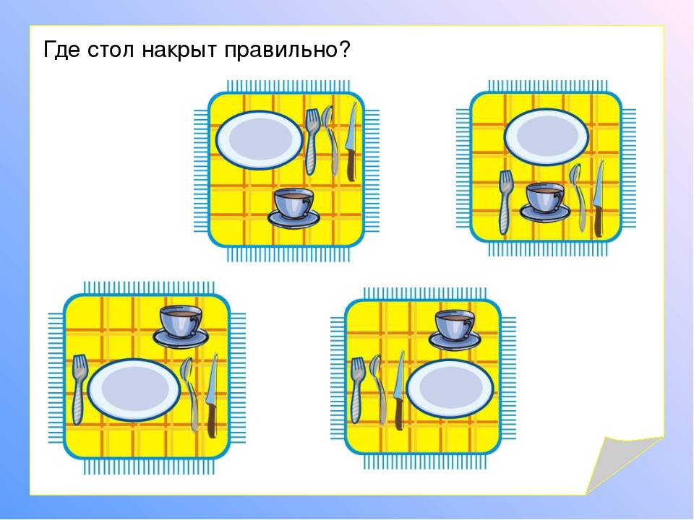
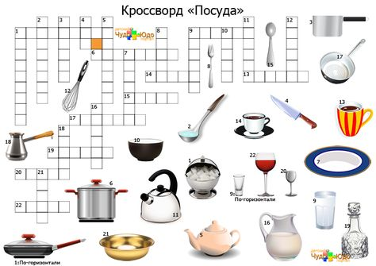

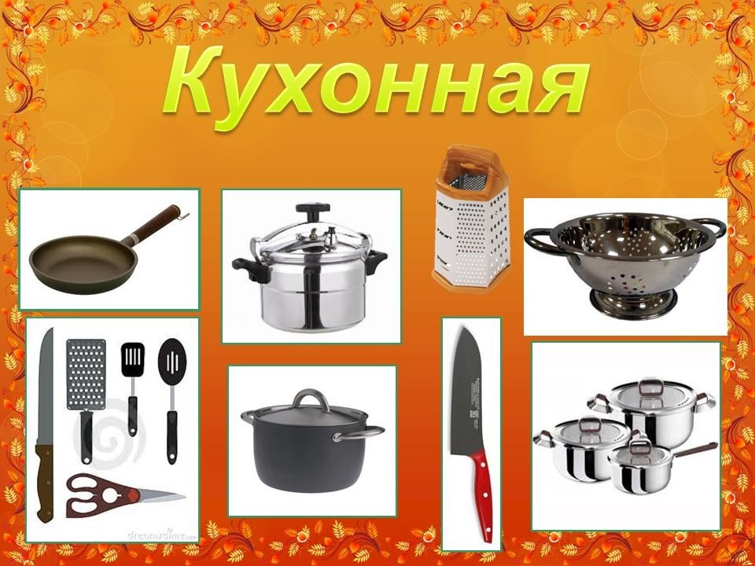
Напиши для приготовления какой пищи нужна:
1.Сковорода- .

2.Кастрюля- .

3.Скороварка- .

4.Нож- .

5.Друшлак- .
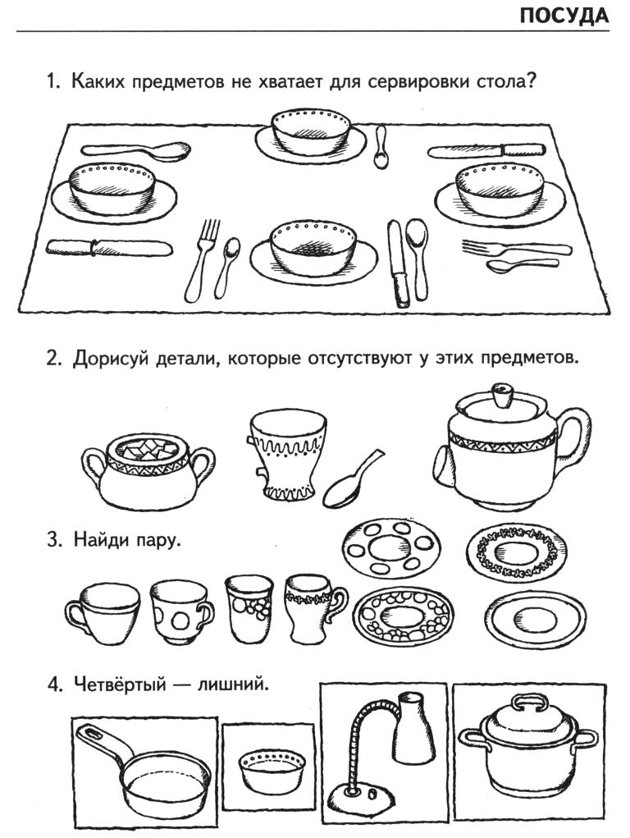
Выбери посуду и поставь галочку (v) для приготовления пищи.

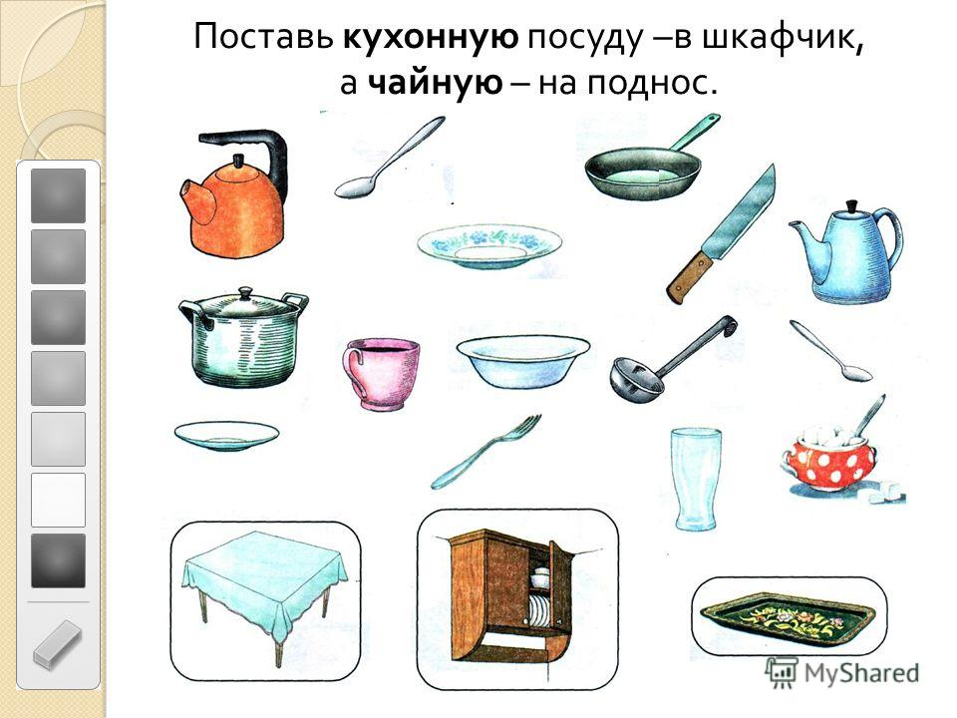
Обведи кружком посуду для приготовления пищи.
Нарисуй посуду для чаепития.

КУХНЯ.
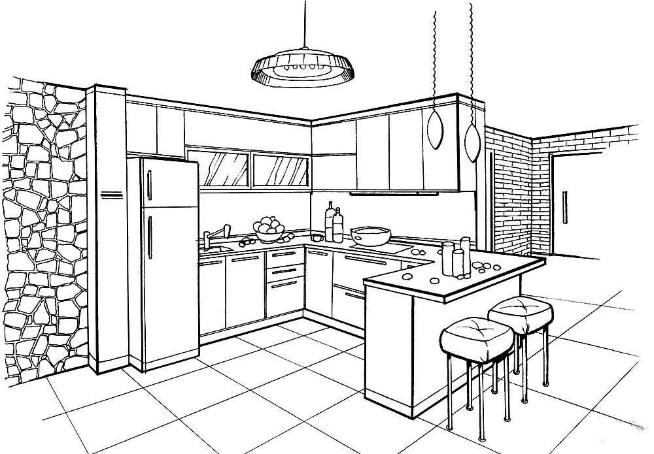
Напиши кухонную мебель.
1 3. .
2 4. .
5 6. .
7 8. . 9 10. .
Напиши алгоритм мытья посуды
1.Приготовь ( )для посуды.
2.Разведи ( )для мытья посуды.
3.Очисть ( ) от остатков пищи.
4.Мой посуду с ( )средством.
5.Полоскай ( )водой.
6.Суши посуду в ( ).

ТЕМА: УБОРКА ПРИУСАДЕБНОЙ ТЕРРИТРИИ В ВЕСЕННИЙ ПЕРИОД.
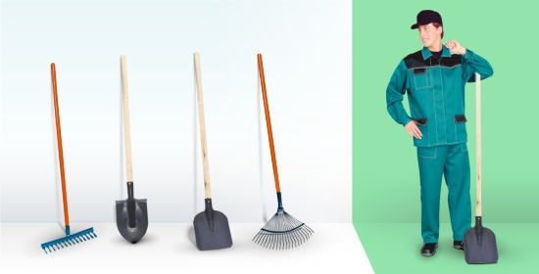
Выбери инвентарь для работы в весеннее время года на приусадебной территории.
Напиши алгоритм правил по технике безопасности при работе с инвентарём.
. .
. .
. .
. .
. .
Заполни таблицу.
Природный мусор. | Бытовой мусор.
Стремление украсить свой сад цветущими растениями вполне понятно. В течение времени люди выявили требования цветов к условиям проживания и поняли, какие растения могут ужиться вместе, а какие нет. Выбор цветов – весьма занимательное занятие. Несмотря на все сложности процесса, вы гарантированно получите удовольствие от результата. Декоративный цветник в вашем дворе станет причиной восхищений ваших гостей.
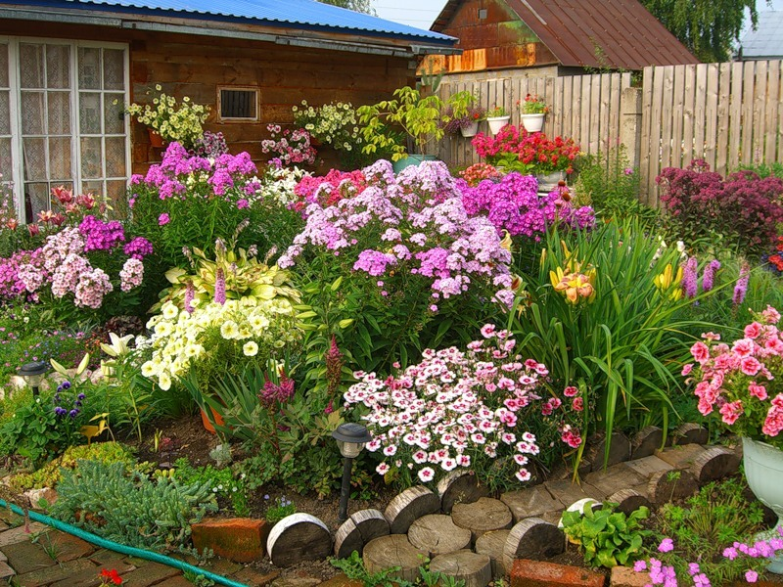
Выды работ при посадке клумб.
1.Пере…. клумб лопатой .
2. Об … отка граблями земли .
3. Доба… ние перегноя в клумбы.
4. Перек…ка клумбы вилами.
5. Боро ..ть граблями.

